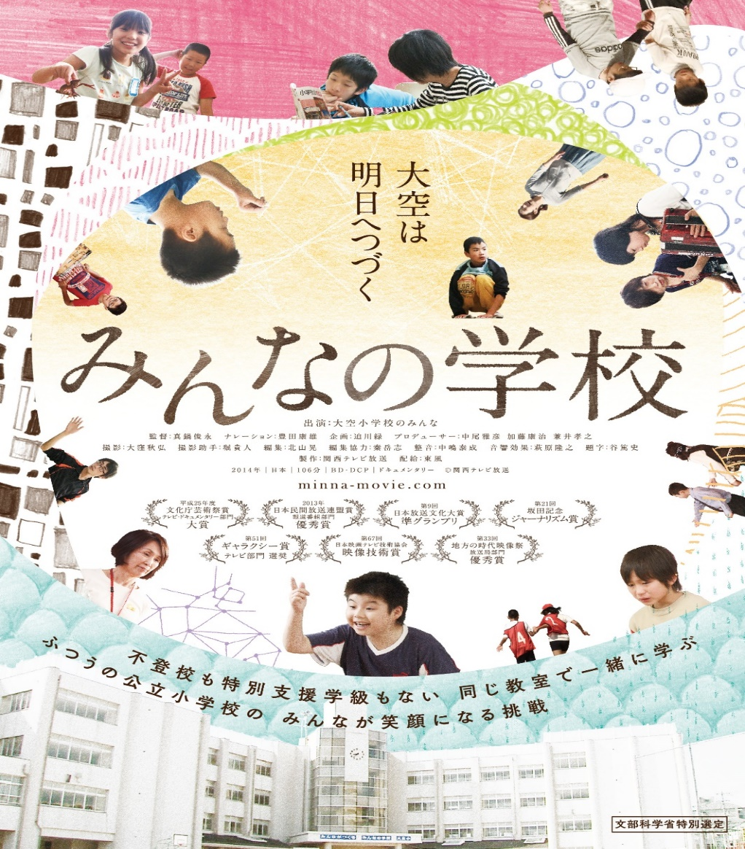

緊急事態宣言発出

のため中止

ドキュメンタリー

**Ⅰ 「みんなの学校」上映会　定員100名（先着順）**

**日時**：2021年2月20日（土）　14:00～16:00 受付：13:30～

**場所**：北神区文化センター　ありまホール（神戸市北区藤原台中町1-3-1）

「みんなの学校」の舞台となった

**Ⅱ　大阪市立大空小学校** **初代校長　木村泰子氏 講演会　定員３５名（先着順）**

**日時**：2021年2月27日（土）　14:00～16:00 受付：13:30～

**場所**：北神中央ビル7階702号室（神戸市北区藤原台中町1-2-1）

　　　　Zoomでの参加もできます

**申込期間：令和３年１月２７日（水）～２月１２日（金）**

**申込方法：FAX（裏面申込書）またはEmail　　※Ⅰのみ、Ⅱのみの参加も可**

**○新型コロナウイルス感染症拡大の場合は、中止になることがありますので予めご了承ください。**

**○当日は、マスク着用等感染症対策にご協力をお願いいたします。**

**○ⅠⅡとも、開催中止になった場合のみこちらからご連絡します。**

**主催：神戸市北区社会福祉協議会　共催：神戸市立北神図書館・神戸市立北神区文化センター**

